TOT MAI MULTE OBIECTIVE TURISTICE CULTURALE DIN REGIUNEA CENTRU VOR FI PUSE ÎN VALOARE PRIN PROGRAMUL REGIO 2014-2020
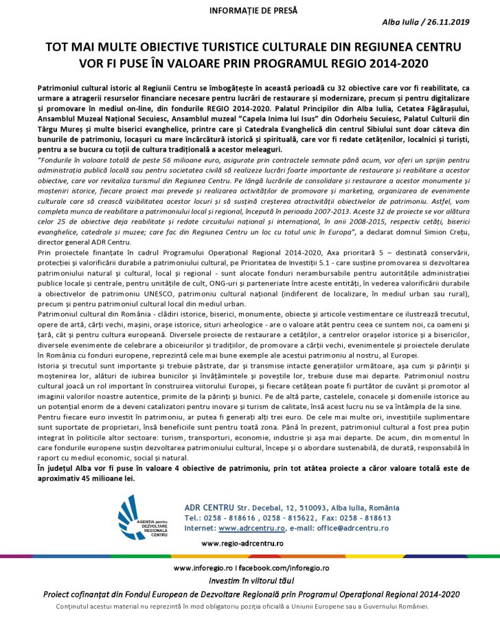
https://ziarulunirea.ro/tot-mai-multe-obiective-turistice-culturale-din-regiunea-centru-vor-fi-puse-in-valoare-prin-programul-regio-2014-2020-601664/

